Použitie želirujúcich prostriedkov v cukrárskej výrobe

Poznáme želatínu v plátkoch, práškovú želatínu a hotovú želatínu.
Želatína má v cukrárstve široké využitie.
Používa sa na : sladké aj slané koláče, krémy a náplne, do poliev, ako dekorácie na torty, zákusky, krémy, aspik, do jogurtov , cukrárenské a okrasné želatíny, do zmrzliny a ďalších dezertov...
Skladujeme ich v suchu a chlade.

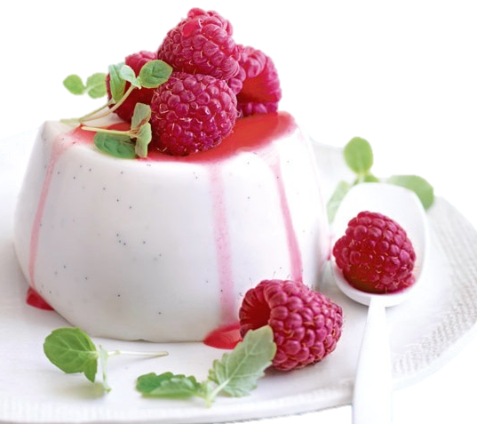
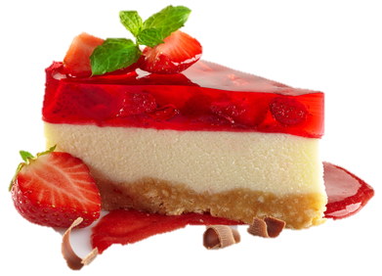

panacota s malinami cheesecake s jahodovou želatínou
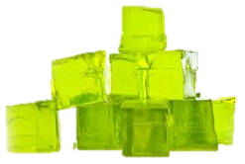
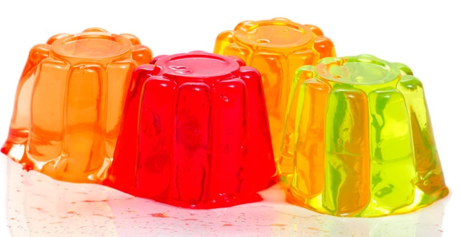

želatínové mini tortičky želatínové dekoračné kocky

Dú. Napíšte si poznámky a fotokópiu mi prosím zašlite na emailovú adresu jozefínasaparova@gmail.com
Nakreslite si obrázky želatíny a fotokópiu mi zašlite spolu z poznámkami na emailovú adresu…..

